Piątek: KSIĄŻKA MOIM PRZYJACIELEM
Temat dnia: Lubimy bajki
1. Poproś rodzica o przeczytanie bajki pt. „Trzy świnki” lub wysłuchaj jej:
https://www.youtube.com/watch?v=gwBCOr24nuo
Odpowiedz na pytania:
- Co postanowiły zrobić świnki?
- Z czego wybudowała domek pierwsza świnka?
- Z czego wybudowała domek druga świnka?
- Która ze świnek wybudowała domek z cegieł?
- Który z tych domków był bardziej solidny i chronił świnki przed niebezpieczeństwem?
- Czy wszystkie świnki były pracowite i wytrwałe?
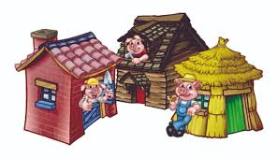

2. „Uwaga wilk”- zabawa ruchowa.
Rodzic wystukuje rytm (np. palcami o blat stołu), dziecko podskakuje w rytmie wystukiwanym przez rodzica. Na słowa: „uwaga wilk” dziecko staje w bezruchu. Zabawę powtarzamy kilka razy.

3. „Pracowite świnki”- karta pracy „ Pięciolatek-Razem poznajemy świat” cz.3, str.36.
Dzieci określają, czy wszystkie świnki były pracowite. Łączą z właściwą miną Misia Normana tę świnkę, której zachowanie się mu podobało i uzasadniają swój wybór. Następnie kolorują rysunek według wzoru.
4. „ Zagadki z Kubusiem Puchatkiem” –piosenka

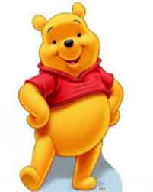
„Zagadki z Kubusiem Puchatkiem”
muz. i sł. Maria Tomaszewska
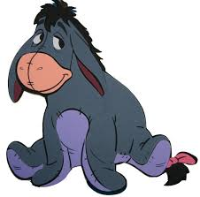
Ref 1: Kubuś Puchatek swych
przyjaciół ma
kto oglądał film,
jego kumpli zna.
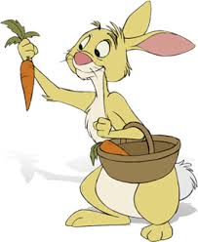
Z kokardką na ogonku,
nie jest to wesołek.
Ma bardzo długie uszy
wiecie kto?... Osiołek
Marchewka w jednej chwili
w pyszczku jego znika
Gdy dopuścicie do niej
żółtego… Królika
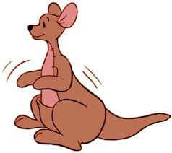
Ref 2: Tra la lala lala
w Stumilowym Lesie
Bum bumbumbumbum
przyjaciół tych znajdziecie.
W swej torbie nosi synka
z nim daleko kica.
Jest bardzo dobrą mamą
Pani?... Kangurzyca
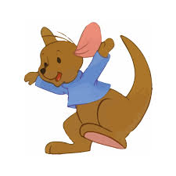
A to najmłodszy kumpel
więc rozrabia często.
Malutki ten kangurek
Wiecie kto?... Maleństwo
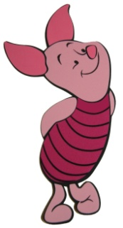
Ref 1: Kubuś Puchatek swych
przyjaciół ma
kto oglądał film
jego kumpli zna.
Łagodnie mówi
i różowy ma kubraczek,
pomysły ciągle nowe
mały nasz… Prosiaczek
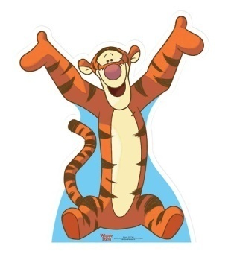
Figluje, skacze, bryka,
wciąż energią tryska.
Pomarańczowy jest on
postać to?... Tygryska
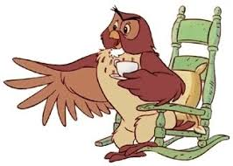
Ref 2: Tra la lala lala
w Stumilowym Lesie
Bum bumbumbumbum
Przyjaciół tych znajdziecie.
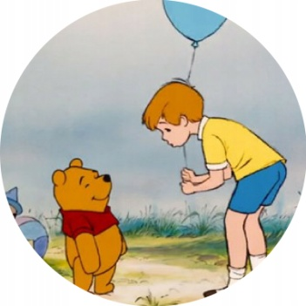
Dla wszystkich ma porady
dawać je gotowa.
Czasami w nocy huczy
kto to?....mądra Sowa
Uwielbia go Puchatek
okrąglutki miś.
To 6-letni chłopiec
jego imię?... Krzyś
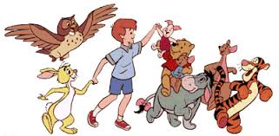

Miłej zabawy
Pani Renia i pani Gabrysia

Zadania dla chętnych:
„Świnka”- praca plastyczna.
Do wykonania tej pracy potrzebne będą papierowe talerzyki, różowa farba, różowa kartka papieru, czarny pisak. Talerzyk malujemy na różowo, z kartki wycinamy uszy, nogi, nos i ogon. Po wyschnięciu przyklejamy te elementy jak poniżej. Czarnym pisakiem dorysowujemy oczy i dziurki

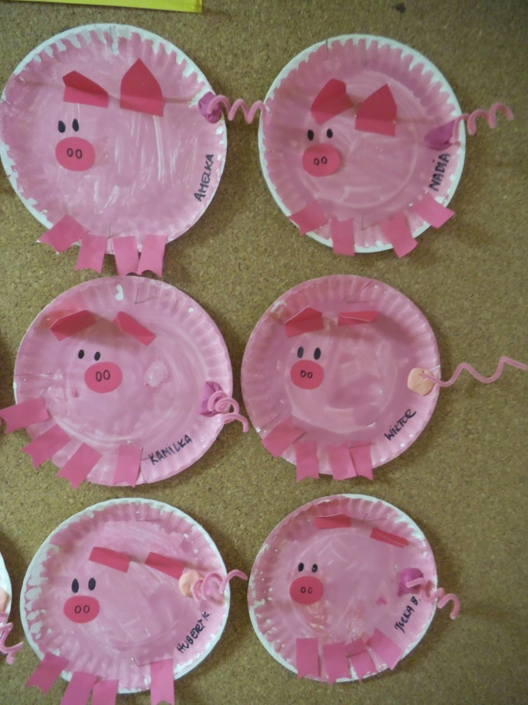

Połącz ze sobą kropki, a następnie pokoloruj Kubusia Puchatka.
